К Г Э У | МИНИСТЕРСТВО ОБРАЗОВАНИЯ И НАУКИ РОССИЙСКОЙ ФЕДЕРАЦИИ  ФЕДЕРАЛЬНОЕ АГЕНТСТВО ПО ОБРАЗОВАНИЮ  Государственное образовательное учреждение высшего профессионального образования  «КАЗАНСКИЙ ГОСУДАРСТВЕННЫЙ ЭНЕРГЕТИЧЕСКИЙ УНИВЕРСИТЕТ»

Кафедра электрические станции

Курсовой проект на тему:
«Тепловизионное диагностирование электрооборудования. Разъединители и отделители»

Выполнил: Беленков А.А.
Группа: ЗЭм-1-20
Проверил: Зарипов Д.К.

Казань-2021 г.
Содержание

1 Введение 3
2 Тепловизионное диагностирование Разъединителей и отделителей 7
3 Расчет спектральной плотности излучения энергии нагретого тела при температуре - 10 °С. 13
4 Литературные источники 15

Введение

Инфракрасная диагностика является наиболее перспективным и эффективным направлением развития в диагностике электрооборудования. Такая диагностика относится к тепловым методам контроля, основанным на измерении, оценке и анализе температуры контролируемых объектов. Главным условием применения диагностики является наличие в диагностируемом объекте тепловых потоков.
Температура — самое универсальное отражение состояния любого оборудования. При практически любом, отличном от нормального, режиме работы оборудования изменение температуры является самым первым показателем, указывающим на неисправное состояние. Температурные реакции при разных режимах работы в силу своей универсальности возникают на всех этапах эксплуатации электротехнического оборудования.
Части любого электрооборудования, находящегося под напряжением и/или нагрузкой, в той или иной мере нагреваются под их воздействием:
- токоведущие части электрооборудования (проводники) и контактных соединений (контактов) — Джоулевыми потерями;
- части электрооборудования, выполненные из ферромагнитных материалов - потерями на перемагничивание и вихревыми токами;
- части электрооборудования, выполненные из изоляционных материалов — диэлектрическими потерями в изоляции.
Совокупность нагретых токоведущих частей, контактных соединений (контактов), изоляционных, ферромагнитных материалов и конструктивных элементов электроустановки или ее части формирует температурное поле.
Энергия этого поля частично отводится в окружающую среду путем теплопроводности и конвекции, а оставшаяся часть вызывает изменение теплового состояния электроустановки или ее части и излучается в окружающее пространство поверхностью электрооборудования или контактных соединений (контактов) в виде инфракрасного излучения.
Вид (конфигурация) и параметры этого температурного поля могут служить диагностическими параметрами (признаками) исправности или неисправности электрооборудования и контактных соединений (контактов): при появлении неисправности или ненормальной работе, конфигурация и параметры температурного поля поверхности изменяются, в температурном поле появляются тепловые аномалии. Сопоставляя конфигурацию и параметры температурного поля исправного и диагностируемого электрооборудования или контактных соединений (контактов), эти тепловые аномалии можно зафиксировать и, таким образом, обнаружить и локализовать дефект.
Кроме того, при диагностировании контактных соединений (контактов), можно измерить его температурные параметры и сопоставив их с нормируемыми значениями, сделать вывод о его степени дефектности.
Инфракрасная диагностика обладает рядом достоинств и преимуществ по сравнению с традиционными методами испытаний, а именно:
- достоверность, объективность и точность получаемых сведений;
- безопасность персонала при проведении обследования оборудования;
- отсутствие необходимости отключения оборудования;
- отсутствие необходимости подготовки рабочего места;
- большой объем выполняемых работ за единицу времени;
- возможность определения дефектов на ранней стадии развития;
- диагностика большинства типов подстанционного электрооборудования;
- малые трудозатраты на производство измерений на единицу оборудования.
Инфракрасная термография использует в качестве диагностического параметра температурное поле объектов и связанный с ним процесс лучистого теплообмена между поверхностью объекта, окружающей средой и техническим средством диагностики путем улавливания, измерения и анализа ИК излучения, несущего информацию о конфигурации и количественных параметрах этого температурного поля.
Инфракрасное излучение характеризуется длинами волн в диапазоне от 0,78 мкм до 1 мм. Для целей технического диагностирования используются два участка этого диапазона — коротковолновый (2—6 мкм) и длинноволновый (8—12 мкм), в пределах этих участков атмосфера наиболее "прозрачна" для инфракрасного излучения.
Изменение интенсивности инфракрасного излучения регистрируется тепловизионными приборами, к ним относятся тепловизоры и пирометры.
Тепловизор — оптико-электронный прибор, предназначенный для бесконтактного (дистанционного) наблюдения, измерения и регистрации пространственного/пространственно-временного распределения радиационной температуры объектов, находящихся в поле зрения прибора, путем формирования временной последовательности термограмм и определения температуры поверхности объекта по известным коэффициентам излучения и параметрам съемки (температура окружающей среды, пропускание атмосферы, дистанция наблюдения и т. п.). Иначе говоря, тепловизор — это своего рода телекамера, снимающая объекты в ИК-излучении, позволяющая в реальном времени получить картину распределения теплоты (разницы температур) на поверхности.
Тепловизоры бывают различных модификаций, но принцип работы и конструкции у них примерно одинаковы.
Диапазон измеряемых температур, в зависимости от марки и типа тепловизора, может быть от –40 до +2000 °C.
Принцип работы тепловизора основан том, что все физические тела нагреты неравномерно, вследствие чего складывается картина распределения ИК-излучения. Другими словами, действие всех тепловизоров основано на фиксировании температурной разницы «объект/фон» и на преобразовании полученной информации в изображение (термограмму), видимое глазом.
Термограмма — это многоэлементное двухмерное изображение, каждому элементу которого приписывается цвет, или градация одного цвета, или градация яркости экрана, определяемые в соответствии с условной температурной шкалой. То есть температурные поля объектов рассматриваются в виде цветового изображения, где градации цвета соответствуют градации температур.
Все цвета на термограммах достаточно условны и не соответствуют реальным цветам. ИК-термограммы визуализируются в одной из цветовых палитр. Связь палитры цветов с температурой на термограмме задается самим оператором, т. е. тепловые изображения являются псевдоцветовыми. Выбор цветовой палитры термограммы зависит от диапазона используемых температур.
Пирометр – прибор для бесконтактного измерения температуры, принцип действия которого основан на измерении мощности теплового излучения объекта. Принципиальное отличие пирометров от тепловизоров заключается в том, что пирометры измеряют температуру в конкретной точке (до 1 см), а тепловизоры анализируют весь объект целиком, показывая всю разность и колебания температур в любой его точке.
Диапазон измеряемых температур, в зависимости от марки и типа пирометра, может быть от –100 до +3000 °C.

Тепловизионное диагностирование Разъединителей и отделителей

Разъединители наружной установки РЛМД, РНД, РВ и др. (рис.3-23) и отделители серии ОД35 - 220 кВ в основном состоят из одной или двух колонок изоляторов, на фланцах которых смонтирована контактная система. Она состоит из двух полуножей или одного ножа, аппаратных зажимов для подсоединения ошиновки, гибкой связи, контактных переходных пластин и т.д. в зависимости от конструкции аппарата.

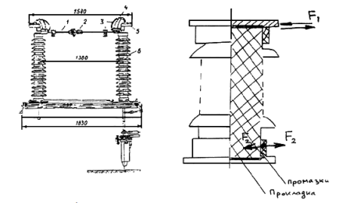

Рис.1. Разъединитель опорного типа РЛНД-110-2:
1 - полунож; 2 - контактная плита; 3 - гибкая связь; 4 - экран; 5 - контактный вывод; 6 – изолятор.

Коэффициенты λ, $1/с$ :
фарфор - (3-4,5)·10⁻⁶;
чугун - 11·10⁻⁶;
алюминий - 25·10⁻⁶;
цементная замазка - (10-28)·10⁻⁶.
F1 - механические воздействия на изолятор, возникающие при коммутации с разъединителем;
F2 - механические напряжения, возникающие в армировке.
Как показывают результаты ИК-контроля разъединителей и отделителей, наиболее частыми причинами повышенного нагрева элементов контактной системы являются: малая надежность плакированных медью контактных выводов из алюминиевых сплавов, окисление контактных поверхностей, ослабление контактного нажатия в результате потери жесткости пружин и другое.
При ИК-контроле наряду с определением нагрева контактов и контактных соединений проверяется состояние опорно-стержневых изоляторов на предмет выявления трещин в фарфоре и увлажнения цементной армировки фланцевых соединений. Опыт эксплуатации опорностержневых изоляторов показал, что основная отбраковка происходит по результатам внешнего осмотра на отключенном оборудовании, при котором в фарфоре обнаруживаются продольные и кольцевые трещины.
В отдельных случаях трещины были видны невооруженным глазом и достигали 1,5 и 2 мм, а их поверхность имела желтизну или была затемнена.
Отбраковка изоляторов во многом определяется их конструкцией, длительностью эксплуатации и механическими усилиями, возникающими при операциях с разъединителями (табл.1).
Таблица 1
Факторы, связанные с повреждаемостью опорно-стержневых изоляторов разъединителей
1. Отказы разъединителей из-за поломок изоляторов составляют около 75% всех отказов.
2. Наибольшее количество отказов в классе напряжения 110 кВ.
3. Максимум повреждений изоляторов приходится на период февраль-апрель, когда в течение одних суток отмечаются значительные перепады температуры с переходом с плюса на минус (рис.2).
4. Максимальная повреждаемость изоляторов отмечается после 10 лет эксплуатации и связана, с
одной стороны, со снижением механической прочности фарфора, а с другой - возрастанием
усилий (во времени) воздействия на изолятор от привода и других элементов разъединителей
(ухудшением состояния трущихся частей механизма разъединителя, нарушением плакировки
ножей и т.п.).
5. При отключении разъединителей повреждаемость изоляторов почти в 2 раза выше, чем при
включении. Излом фарфора, как правило, происходит у нижнего фланца изолятора.
6. Наиболее повреждаемые типы изоляторов: СТ-110, УСТ-110, АКО-110, ОНС-110/300, ОНС-110/1000, КО-110/1250, ИОС-110/300, ИОС- 110/400.

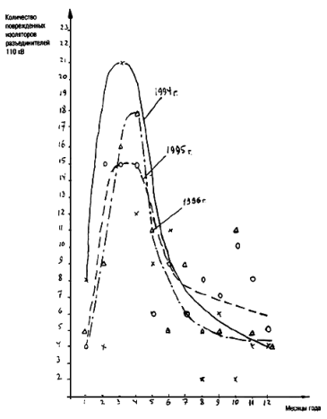
Рис.2. Повреждаемость изоляторов разъединителей в течение года
Изломы фарфора могут быть обусловлены следующими факторами:
- резким снижением механической прочности фарфора за время эксплуатации;
- увлажнением цементной армировки в местах заделки фарфора;
- возникновением при отрицательных температурах в результате замерзания влаги в цементной армировке механических усилий, направленных на срез фарфора.
При динамическом воздействии на изолятор при коммутациях с разъединителем эти механические усилия способствуют разрушению (излому) фарфора.
Выявление потенциально опасных в этом отношении изоляторов с увлажненной армировкой целесообразно проводить поздней осенью до наступления заморозков. При увлажнениицементной армировки происходит увеличение тока утечки, протекающего через нее, "разогрев" армировки с повышением температуры.
Последнее фиксируется тепловизором и после обработки результатов съемки на компьютере выдается в виде термограммы.
Из термограммы видно, что температура на поверхности армировки при ее увлажнении примерно в 3-4 раза выше, нежели на поверхности изолятора.
Критерии оценки состояния фарфоровых изоляторов при ИК-контроле недостаточно выработаны и носят рекомендательный характер - путем сравнительного анализа термограмм обследованных изоляторов.

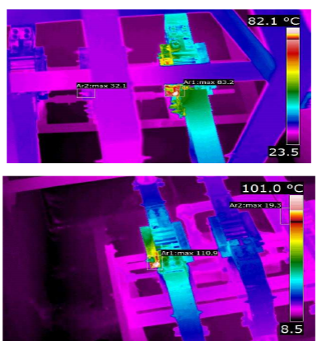

Рис.3 Дефекты линейных разъединителей напряжением 10 кВ

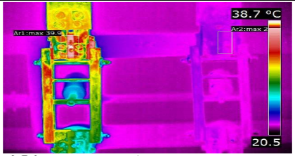

Рис.4 Дефект контактного соединения опорного изолятора ш иного разъединителя напряжением 6 кВ

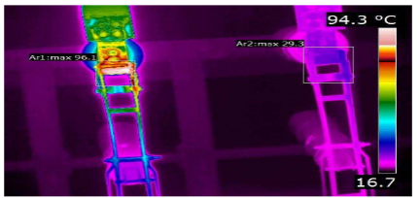

Рис.5 Дефект контактного соединения опорного изолятора ш иного разъединителя напряжением 35 кВ

Расчет спектральной плотности излучения энергии нагретого тела при температуре - 10 °С.

Для того, чтобы рассчитать спектральную плотность излучения энергии нагретого тела необходим знать несколько величин, а именно:
T – абсолютная температура, К. Для этого берём температуру, которая дана в исходных данных (в нашем случае это -10 °C) и переводим её в градусы по Кельвину по следующей формуле: К = С + 273, следовательно
-10 °C = 263 °K
Далее по формуле Вина находим длину волны максимального излучения(λ_{max}):
λ_{max}=2898/Т, мкм
λ_{max}= $\frac{2898}{263}$ = 11,01 мкм
Затем для постройки графика берём 21 точку, где пиком будем длина волны максимального излучения 11,01 мкм, а остальные для остальных точек с разницей (шагом) на 0,5 мкм будем находить спектральную мощность излучения (L) для каждой токи по формуле Планка. Результаты расчётов занесены в таблицу ниже.
Таблица 2. Значения полученные по формуле Планка
λ, мкм | L, Вт/(м²·ср·мкм) | λ, мкм | L, Вт/(м²·ср·мкм) | λ, мкм | L, Вт/(м²·ср·мкм)
6,01 | 1.69 | 9,51 | 4.87 | 13,01 | 4.84
6,51 | 2.28 | 10,01 | 5.03 | 13,51 | 4.69
7,01 | 2.87 | 10,51 | 5.12 | 14,01 | 4.53
7,51 | 3.42 | 11,01 | 5.15 | 14,51 | 4.36
8,01 | 3.90 | 11,51 | 5.13 | 15,01 | 4.19
8,51 | 4.31 | 12,01 | 5.06 | 15,51 | 4.01
9,01 | 4.63 | 12,51 | 4.96 | 16,01 | 3.84

Рис. 4. График по полученным значениям

Литературные источники

Основные положения методики инфракрасной диагностики электрооборудования и ВЛ РД 153-34.0-20.363-99;
Вавилов В.П. Инфракрасная термография и тепловой контроль / В.П. Вавилов. – М.: ИД Спектр, 2009;
Гобрей, Р. Диагностирование электрооборудования 0,4-750 кВ средствами инфракрасной техники / В. Чернов, Э.Удод. – Киев: "КВІЦ", 2007;
Диагностика электрооборудования и электрических станций и подстанций: учебное пособие/ А.И. Хальясмаа, С.А. Дмитриев, С.Е. Кокин, Д.А. Глушков. – Екатеринбург: Изд-во Урал. ун-та, 2015.

